Van Klinkenberg-Orpheus

Gedicht van de Week
week 17- 2022
www.arspoetica.nl

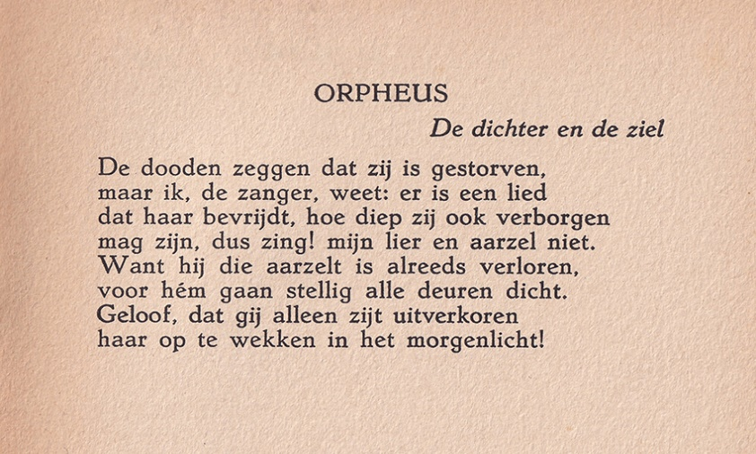

De dichter van deze week was een veelzijdig man: scheikundige, filosoof en letterkundige. In de laatste hoedanigheid was Gerard van Klinkenberg (1900-2003) bevriend met Marsman en Ter Braak. Hij debuteerde in de jaren twintig van de vorige eeuw met gedichten in “Elseviers Geïllustreerd Maandschrift” en publiceerde een bundel (“De Cactus”) in 1932. Later publiceerde hij nog de bundel “Tusschen sterren en steenen” in de prestigieuze Helikon-reeks (1946).
Zijn gedichten zijn dan weer lyrisch dan weer verhalend. Zij zijn soms ook verbonden met de (natuur)wetenschap.
Zijn literair werk heeft nooit grote bekendheid of bewondering gekregen. In de chemie promoveerde hij in 1931 op een onderwerp in de afbraak van koolhydraten. Als filosoof kreeg hij een negatieve beoordeling van Cornelis Verhoeven. “In der Beschränkung zeigt sich erst der Meister” is zo te zien wel op van Klinkenberg van toepassing.
Het gedicht gaat, zoals de ondertitel aangeeft, over de dichtarbeid als een verheven werk en is afkomstig uit het tijdschrift “Ad Interim” (juli 1945).

“Over de scheiding en de werking der beide moutamylasen: een bijdrage tot de kennis van het zetmeel en zijn verhouding tot glycogeen”
In Raam, 1970 (https://www.dbnl.org/tekst/_raa001197001_01/_raa001197001_01_0086.php)
Goethe in een sonnet uit 1800. Bedoeld is dat men pas een meester in iets kan zijn als men zich beperkt tot die specifieke activiteit (zoals dat in het gilde door de meesterproef wordt bewezen). Vaak wordt het (abusievelijk, kan dat?) gebruikt om beknoptheid aan te bevelen.

